LAPORAN AKHIR PRAKTIKUM

Mata Praktikum : Pemograman Jaringan

Kelas : 4IA02

Praktikum ke- : 3

Tanggal : 21/04/2023

Materi : Membuat web dengan flask

NPM : 56419075

Nama : Sinatra Kusuma

Ketua Asisten : Muhammad Fikri Maulana

Paraf Asisten :

Nama Asisten :

Jumlah Lembar : 4 Lembar

LABORATORIUM TEKNIK INFORMATIKA UNIVERSITAS GUNADARMA

2024

1. Pertama-tama kita install framework yang di butuhkan terlebih dahulu

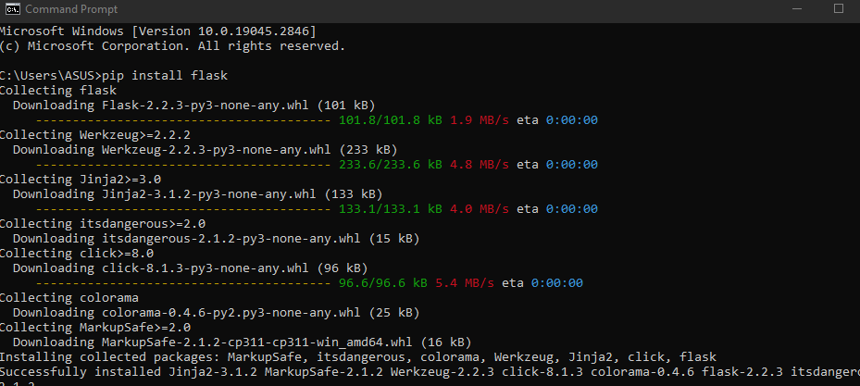

1. Lalu lakukan set execution
2. Aktifkan virtual env

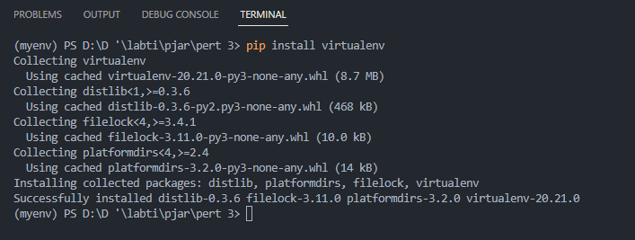

1. Lalu kita tuliskan seperti ini

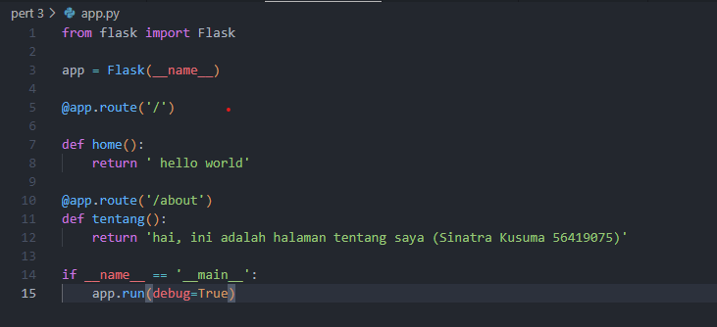

1. Lalu jalankan servernya

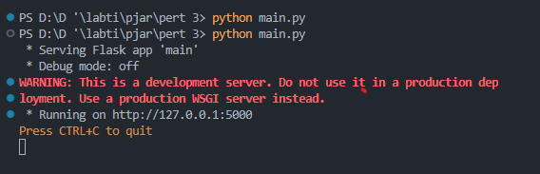

1. Apabila codingan benar maka akan jalan tampilan sebagai berikut

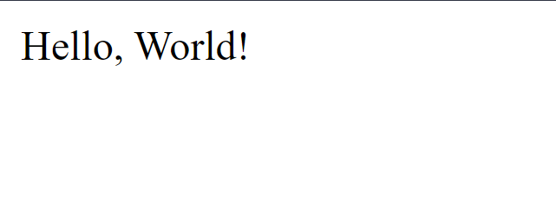

1. Lalu tuliskan program kedua dan jalankan

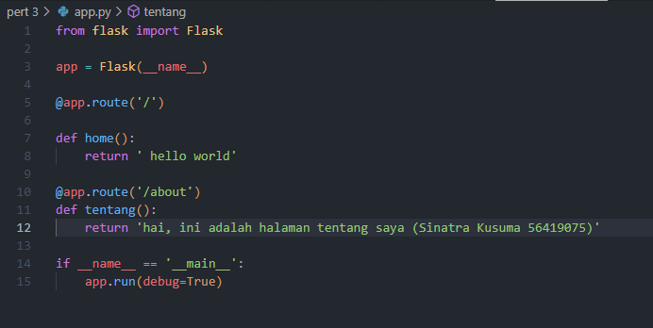

Apabila berhasil maka akan tampil tampilan berikut

